一般財団法人 省エネルギーセンター
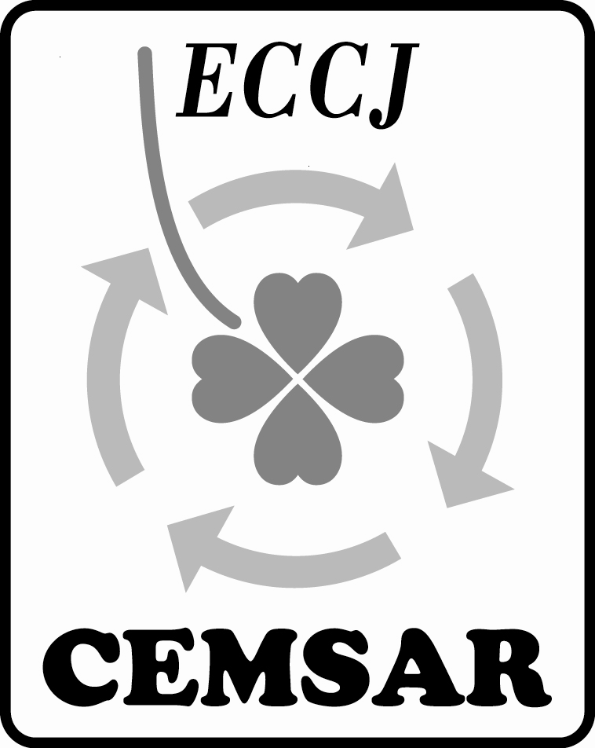
エネルギーマネジメントシステム審査員評価登録センター（CEMSAR）御中

誓 約 書

私は、エネルギーマネジメントシステム審査員として、「エネルギーマネジメントシステム審査員順守事項（CEMSAR AA 400）」に定める事項を順守すること、及びこれに反した場合には、エネルギーマネジメントシステム審査員資格に対するCEMSARの決定に従うことを誓約します。

署名日（西暦）： 年 月 日

署 名： 印
（自署かつ押印要）

